**Алгоритм вычисления корней квадратного уравнения, с помощью дискриминанта**

Шаг 1.

Вычислить его значение дискриминанта по формуле $D=b^{2}*4*a*c$

Шаг 2.

Если дискриминант отрицательный, зафиксировать, что действительных корней нет;

Шаг 3.

Если дискриминант равен нулю, вычислить единственный корень уравнения по формуле $x=\frac{-b}{2*a}$

Шаг 4.

Если дискриминант положительный, найти два действительных корня квадратного уравнения по формуле корней $x_{1,2}=\frac{-b±\sqrt{D}}{2*a}$

**Примеры квадратных уравнений**

**Пример 1. Решить уравнение −4x2 + 28x - 49 = 0.**

Как решаем:

1. Найдем дискриминант: D = 282 - 4(-4)(-49) = 784 - 784 = 0
2. Так как дискриминант равен нулю, значит это квадратное уравнение имеет единственный корень
3. Найдем корень

х = - 28/2(-4)

х = 3,5

Ответ: единственный корень 3,5.

**Пример 2. Решить уравнение 54 - 6x2 = 0.**

Как решаем:

1. Произведем равносильные преобразования. Умножим обе части на −1

54 - 6x2 = 0 | *(-1)

6x2 - 54 = 0

1. Оставим неизвестное в одной части, остальное перенесем с противоположным знаком в другую

6x2 = 54

х2 = 9

х = ±√9

х1 = 3, х2 = - 3

Ответ: два корня 3 и - 3.

**Пример 3. Решить уравнение x2 -  х = 0.**

Как решаем:

1. Преобразуем уравнение так, чтобы появились множители

х(х - 1) = 0

х₁ = 0, х₂ = 1

Ответ: два корня 0 и 1.

**Пример 4. Решить уравнение x2- 10 = 39.**

Как решаем:

1. Оставим неизвестное в одной части, остальное перенесем с противоположным знаком в другую

x2- 10 = 39

x2= 39 + 10

x2= 49

х = ±√49

х₁ = 7, х₂ = −7

Ответ: два корня 7 и −7.

**Пример 5. Решить уравнение 3x2- 4x+94 = 0.**

Как решаем:

1. Найдем дискриминант по формуле

D = (-4)2 - 4 * 3 * 94 = 16 - 1128 = −1112

1. Дискриминант отрицательный, поэтому корней нет.

Ответ: корней нет.

**Блок схема алгоритма вычисления корней квадратного уравнения, с помощью дискриминанта**

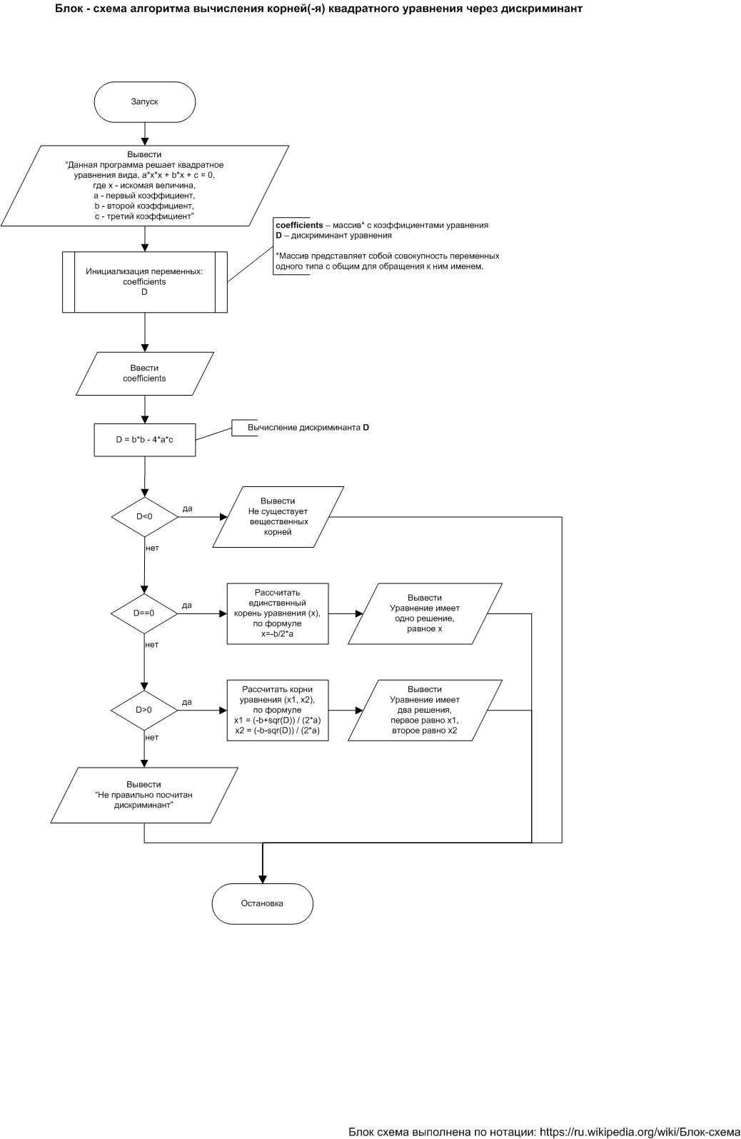

**Основные понятия**

**Уравнение** - это равенство, содержащее переменную, значение которой нужно найти.

**Корень уравнения** - это такое значение переменной, которое при подстановке в уравнение обращает его в верное числовое равенство.

**Решить уравнение** - значит найти все его корни или доказать, что их не существует.

**Квадратное уравнение** - это уравнение вида ax2 + bx + c = 0, где

a - первый или старший коэффициент, не равный нулю,

b - второй коэффициент,

c - свободный член.

**Дискриминант квадратного уравнения** - это выражение, находящееся под корнем в формуле нахождения корней квадратного уравнения.